债务纠纷遇农忙 司法调解来护航

为践行新时代“枫桥经验”，切实将矛盾纠纷化解在基层，全力以赴保障春耕顺利进行，八仙筒司法所坚持调解优先原则，从根本上预防和减少矛盾的发生，取得了良好的效果。近日，八仙筒司法所成功调解了一起债务纠纷，不仅让债权人做到了“留下友情不留‘债’”，也让债务人抢到了春耕“好时机”。

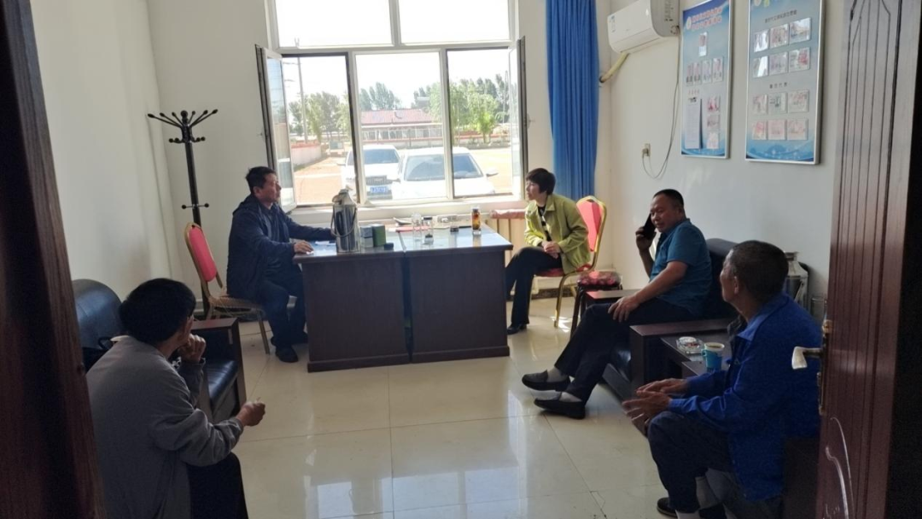

下午一上班，八仙筒司法所接到了辖区某村人民调解员求助电话，称翟某经营一家烧酒厂，2005年时在吴某手中受让两块土地并与吴某协商每年购买吴某家的玉米烧酒，期间翟某未能及时给付吴某玉米款，经吴某索要翟某偿还了土地转让费，剩余玉米款至今未偿还，多年来陆陆续续欠款累计高达18万多，吴某多次索要，但翟某始终以“生意不好，手里没现钱，再等等”为由拒绝偿还所欠债务，吴某无奈将翟某诉至人民法院。法院依法判决翟某还款，而翟某依旧迟迟未履行。春耕将过，吴某想跟翟某索要土地的经营权来抵消部分钱款，但翟某不同意，吴某便将翟某已经耕种的土地毁坏，人民调解员调解无果，遂向司法所求助。

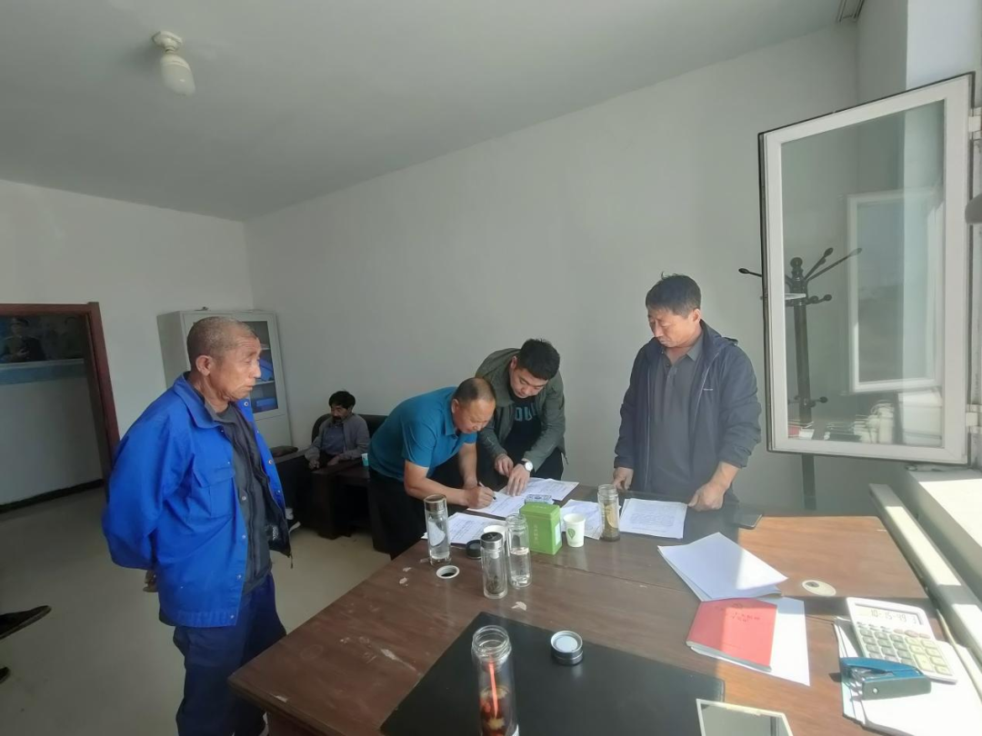

司法所工作人员了解情况后考虑到双方债务纠纷事实清楚，证据充分，便将当事人双方约到村委会调解室进行调解。在调解过程中，充分听取双方意见，释法析理，积极引导，一方面向翟某详细耐心解读民间借贷相关法律法规，反复强调欠钱不还的危害，拒不偿还借款需要承担的法律后果。另一方面，向吴某讲明翟某的实际情况，劝说吴某理解翟某目前的困难，建议让吴某不再阻拦翟某种地，以便更好的还款。最终在工作人员兼顾法理人情的耐心劝导下，二人换位思考、互相体谅后达成一致意见：吴某当场免除翟某4万元欠款，协议约定剩余的14万元欠款翟某分两年结清，于2024年12月31日还款7万，2025年12月31日还款7万，假若不能按期足额还款，翟某将两块地的经营权转让给吴某。至此，该纠纷得到了圆满化解。

春耕无小事，涉农纠纷直接影响农民切身利益。年初以来，八仙筒司法所调解矛盾纠纷31件，成功22件，导入诉讼渠道4件，涉及金额26.12万元，其中涉及山林土地类21件，做到了以法治力量护航春备耕生产。